МИНИСТЕРСТВО ОБРАЗОВАНИЯ И НАУКИ РОССИЙСКОЙ ФЕДЕРАЦИИ

ФЕДЕРАЛЬНОЕ ГОСУДАРСТВЕННОЕ БЮДЖЕТНОЕ ОБРАЗОВАТЕЛЬНОЕ УЧРЕЖДЕНИЕ ВЫСШЕГО ОБРАЗОВАНИЯ

ПОВОЛЖСКИЙ ГОСУДАРСТВЕННЫЙ ТЕХНОЛОГИЧЕСКИЙ УНИВЕРСИТЕТ   
(«ВОЛГАТЕХ»)

**ОТЧЕТ**к лабораторной работе №5

по дисциплине ТЕХНОЛОГИИ ПРОГРАММИРОВАНИЯ И СОЗДАНИЕ WEB ПРИЛОЖЕНИЙ

на тему «Структурные элементы HTML5»

**Выполнил:**

студентка группы ИСТ-38

Насрутдинова Илюза

**Проверил:**

старший преподаватель  
Уржумов Д.В.

Йошкар-Ола, 2025 г.

**Практическая часть**

Цель работы

* Понять назначение и использование элементов, таких как <header>, <footer>, <article>, <section>, <nav> и других.
* Научиться создавать страницы с правильной структурой, чтобы улучшить их доступность и SEO.
* Реализовать примеры использования новых элементов HTML5.

Задание 1. Определиться с номером варианта

Эта практическая работа предполагает реализацию структурных элементов в соответствии с выбранным вариантом из таблицы:

|  |  |  |  |
| --- | --- | --- | --- |
| **Номер варианта** | Вариант заголовка страницы | Вариант панели навигации | Вариант нижнего колонтитула страницы |
| **3** | 3 | 4 | 5 |

В результате выполнения работы нужно реализовать три элемента: заголовок страницы, панель навигации и нижний колонтитул страницы. Скомпоновать все в единую структуру (страницу).

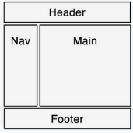

Область Main требуется заполнить любой информацией.

При разработке структурных элементов нужно использовать только HTML и CSS, без подключения дополнительных библиотек UI. Для реализации элементов потребуется обратиться к следующему разделу курса и использовать flex-верстку.

При создании структурных элементов страницы (где это предусмотрено заданием) необходимо заранее сформировать фото с инициалами исполнителя в формате SVG для добавления в создаваемые элементы (для студентов - авторов работы, обязательно указание группы):



Задание 2. Создание заголовка страницы

Вариант заголовка страницы – 3.







Задание 3. Создание панели навигации

Вариант панели навигации – 4.

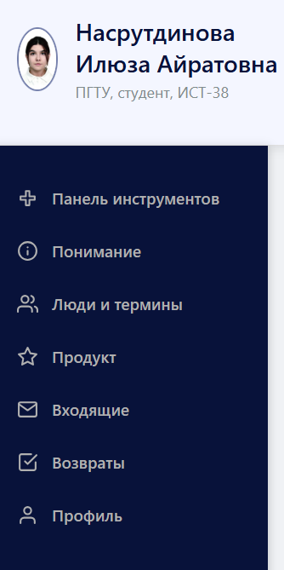

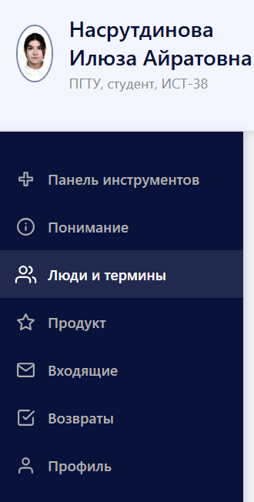

Задание 4. Создание нижнего колонтитула

Вариант нижнего колонтитула страницы – 5.

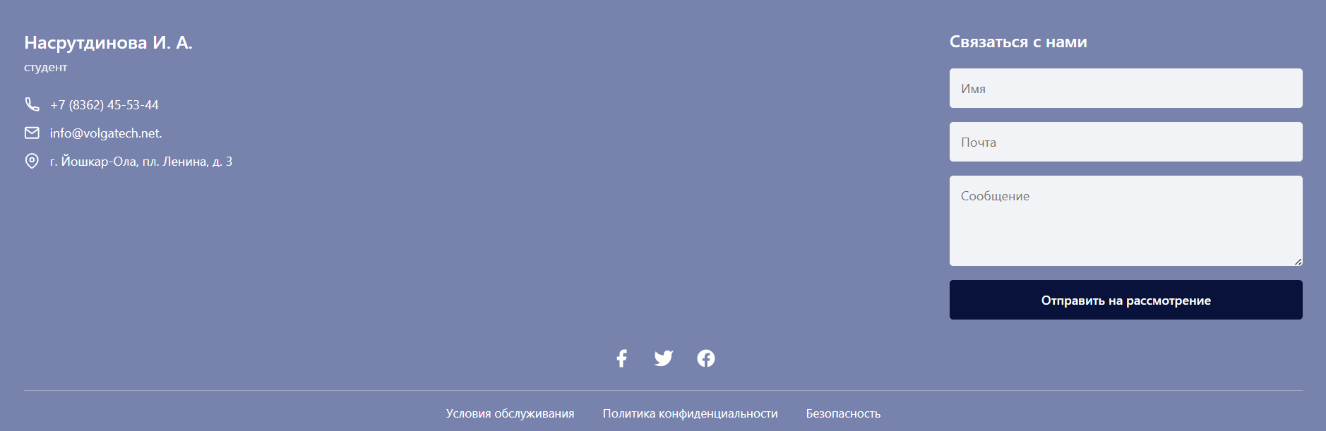

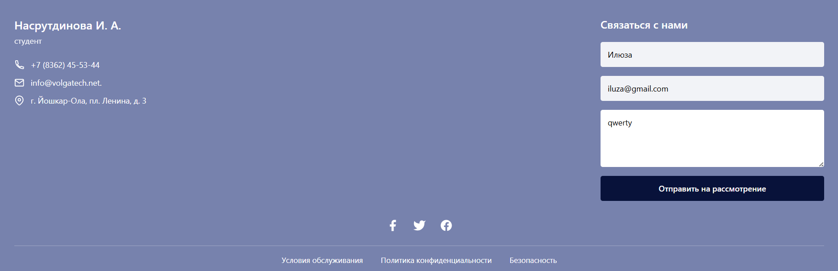

Задание 5. Представление практической работы

Сделайте редизайн элементов страницы после их реализации и размещения на странице. Подбирать цветовую палитру, ориентируясь исключительно на зрительное восприятие, неудобно. Сегодня веб-дизайнеры используют программы и онлайн-сервисы для подбора гаммы.

Я выбрала «paletton.com». Узкоспециализированный ресурс для подбора цветовой гаммы для сайта. Выбранное сочетание можно сразу «примерить» на макет.

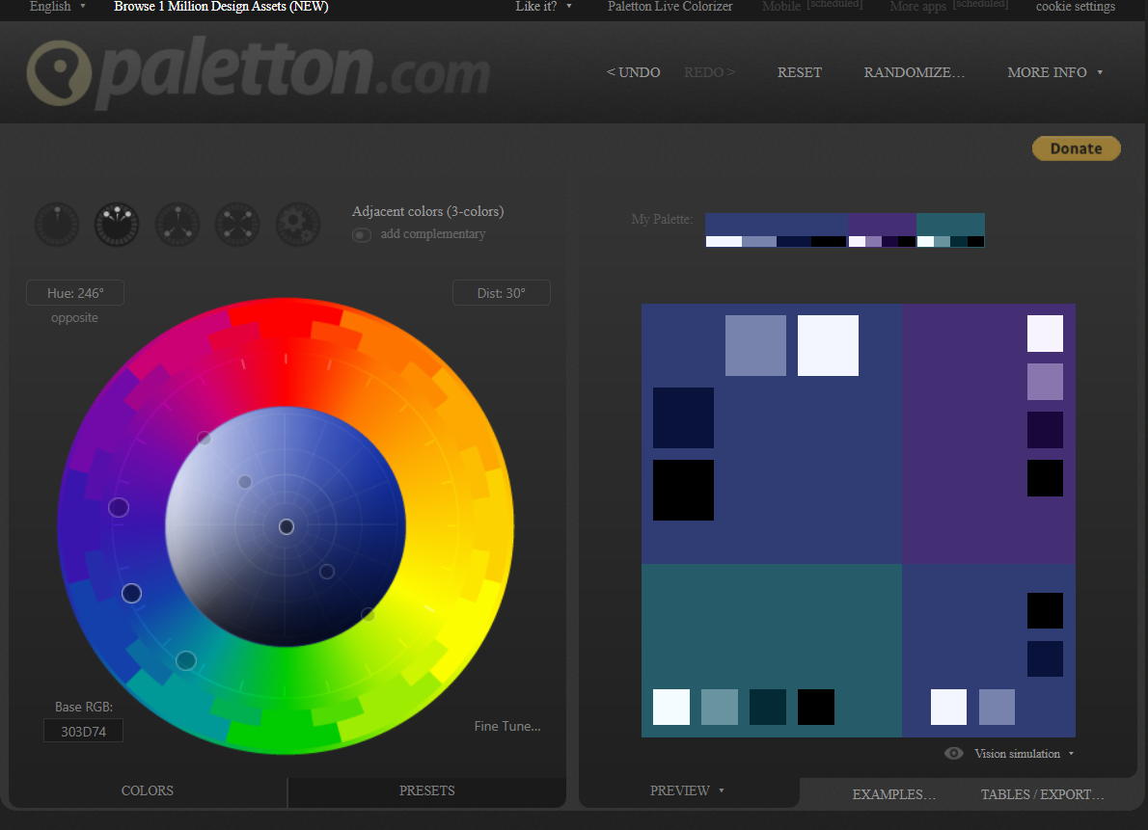

Общий вид сайт:

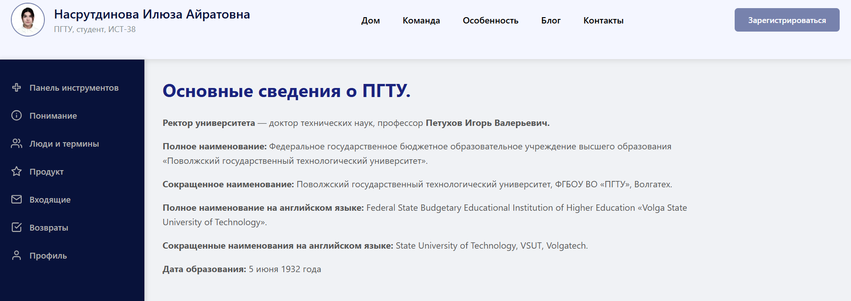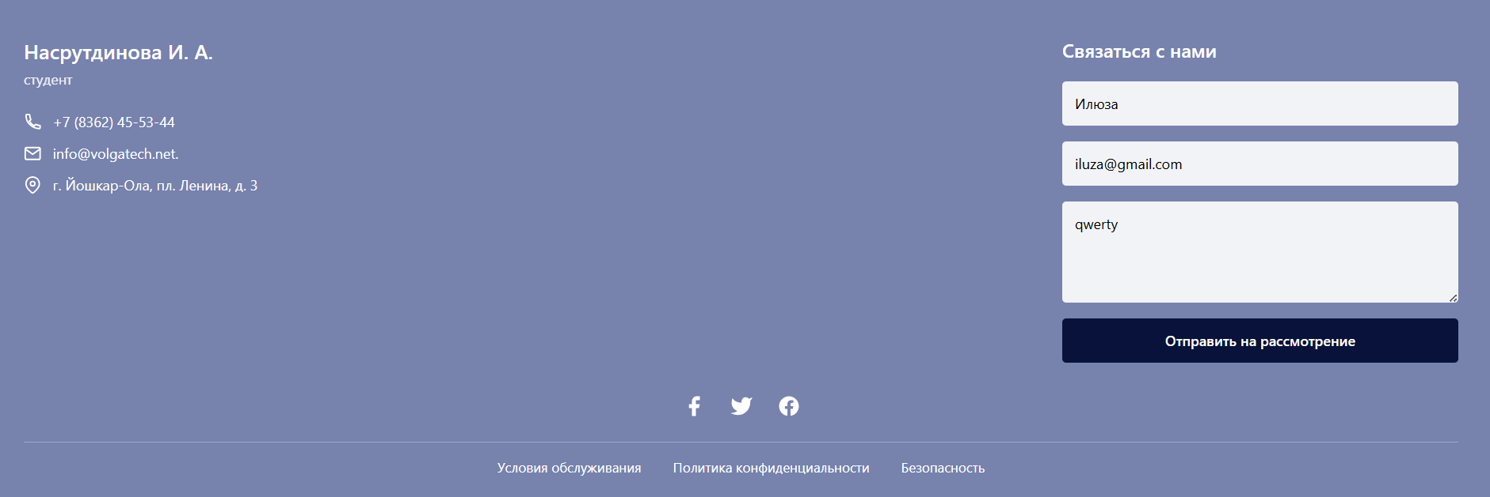

**Вывод.:** в ходе выполнения лабораторной работы № 5 были изучены и практически применены семантические структурные элементы HTML5, такие как <header>, <nav>, <main>, <footer>, <section> и другие. Успешно реализованы заданные варианты оформления заголовка страницы (вариант 3), панели навигации (вариант 4) и нижнего колонтитула (вариант 5), они собраны в единую, логически выстроенную веб-страницу.

При верстке использовались только HTML и CSS с применением flex-модели, что позволило создать адаптивную и семантически корректную структуру документа.

Дополнительно был выполнен редизайн страницы с использованием сервиса подбора цветовой палитры Paletton.com, что свидетельствует о внимании к эстетической составляющей веб-дизайна и стремлении к созданию гармоничного визуального восприятия интерфейса.

Таким образом, цель работы - освоение семантической разметки HTML5 и применение современных подходов к построению структуры веб-страниц - была достигнута. Практическая часть выполнена в полном соответствии с требованиями задания.